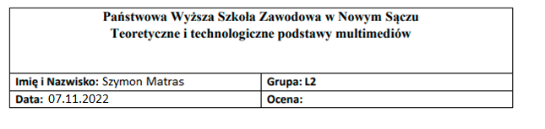

Kodowanie arytmetyczne polega na przestawieniu pewnego ciągu za pomocą przedziału liczb rzeczywistych będącego fragmentem przedziału [0, 1).

Kod programu:

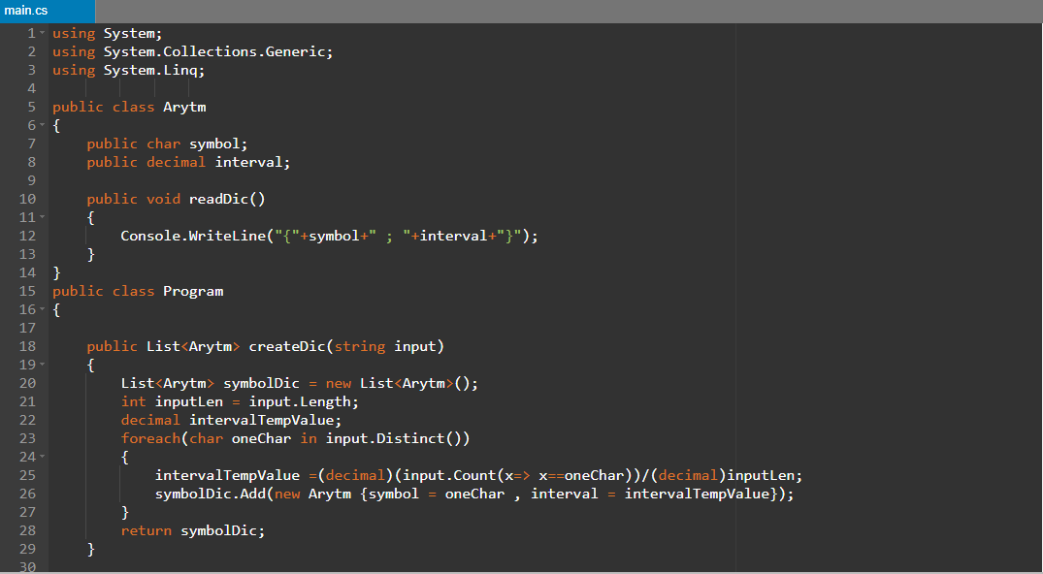

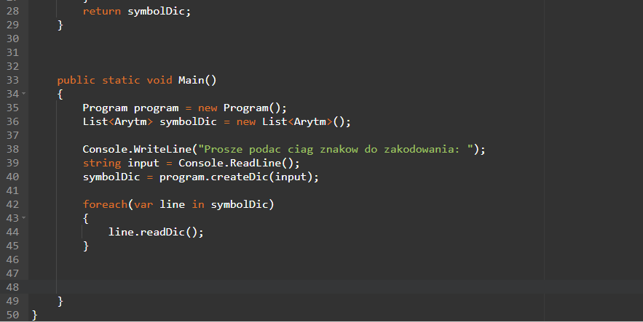

Program wczytuje nasz ciąg znaków który podalismy do zakodowania. Następnie widzimy jaka cześć wiadomości stanowi dany ze znaków w naszym ciągu.

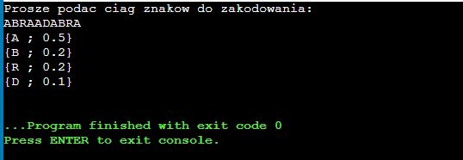

Jak widać na powyższym ss program działa poprawnie względem materiałów które zawarte były w pdf do tego ćwiczenia :

